脱 硫 塔 简 介

一、脱硫塔的型式
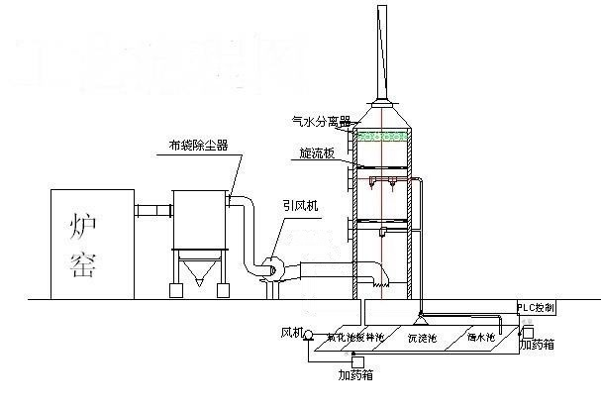
烟气通过布袋除尘器后，99%的尘埃被除去，由自动卸灰器排出；烟气在引风机的作用下，进入喷淋雾化装置，当洗涤水中加有碱液时（PH值≥9），碱液良好的雾化，当二氧化硫气体通过文丘里时候，能够很好的与碱液混合反应，达到初步的脱硫效果。此后烟气进入脱硫塔筒体进入脱硫塔底部冲击器，流速为17m/s的气流高速冲击塔内液面而产生密集气泡，使细微尘埃落入循环液中，部分SO₂气体与碱液发生中和反应；烟气在旋流板的作用下旋转上升，以延长烟气在塔内的滞留时间；密集型强雾化置在塔内形成全雾化气幕，使烟气与碱液充分接触，完成完全的中和反应，达到高效脱硫的目的。被水雾湿润的尘粒流到脱硫塔底部，从溢流孔排走。在筒体底部封底并设有水封槽以防止烟气从底部漏出，有清理孔便于进行筒体底部清理。脱硫后废水由底部溢流孔排出进入沉淀池，沉淀中和，循环使用。带水烟气上升至上层旋板时，部分湿润烟气由于旋流板的作用，产生气水分离，然后进入格删型脱水装置，实现更全面的汽水分离，洁净烟气进入烟囱排入大气。
二、本装置具有以下优点：
1、在塔身采用Q235钢板内衬玻璃鳞片作为防腐，有效地防止了酸气腐蚀，并具有足够的耐磨性能，延长设备使用寿命。而且设备制作周期短，可以现场成套安装，施工时间大大缩短。
2．采用前置风机，避免了风机的带湿带水问题，延长风机使用寿命。
3、技术先进的液气分离器（除雾器），采用液膜吸附式液气分离原理制作而成的除雾器，能把微小的小液滴从烟气中分离出来，使系统耗水量降低，以节约运行成本。
4、运用旋流技术、射流技术、压力雾化技术和冲击装置技术，使烟气和脱硫液充分接触，达到理想的脱硫效果。
5、脱硫液循环使用，有PH监测仪和控制系统联动，确保脱硫液的PH值控制在11左右，并采用泵前加药的方式。
6、塔内无运动件，塔体整体制作，降低了漏风率，有效地减少维修几率。
7、采用PLC自控系统，操作快捷方便，减轻用工量。

三、脱硫原理
湿法烟气脱硫的基本原理主要是利用SO₂溶于水生成H₂SO₃，然后与碱性物质发生反应，在一定条件下可生成稳定的盐，从而脱去烟气中的SO₂。
烟气进入脱硫塔①氢氧化钠发生中和反应，主要生成物亚硫酸钠，亚硫酸钠极不稳定，进入氧化池②与氧气发生反应，生产稳定的硫酸钠，硫酸钠与石灰水在综合反应池③内发生复分解反应，生成石膏（沉淀）和氢氧化钠，实现再生利用。
氢氧化钠溶液以雾状形式在塔内和二氧化硫接触并产生反应，SO2+NaOH---Na2SO3+H2O 生成物Na2SO3由溢流口排入第一级循环池（也叫氧化池），曝气风机把高压空气送入池底曝气系统，使空气中的氧气和Na2SO3溶液充分接触，发生氧化反应：Na2SO3+ O2-- Na2SO4，反应生成物Na2SO4进入中和池与石灰浆Ca(OH)2产生中和反应： Na2SO4+ Ca(OH)2--- CaSO4（沉淀）+ NaOH 实现了脱硫液的循环再生，沉淀物CaSO4收集后，可以作为水泥行业的辅料使用。根据大冶市杰胜矿业有限公司二氧化硫的排量比较大的实际情况，设计两套循环池，一套循环运行，一套沉淀，有利于工人及时进行清淤作业，可以很好地避免混浊液进入脱硫塔和管道，防止脱硫塔的结垢和管道的堵塞；也可以减轻循环泵的磨损，延长泵的使用寿命。

四、 除雾原理
本方案除雾器形式采用吸附式瓦楞型除雾器，带水烟气以一定速度经过除瓦楞片时，由于液体表面张力的作用，雾滴在瓦楞表面凝聚成液滴，实现气液分离。

五、 工艺特点
(1)双碱法脱硫，塔内是钠碱为吸收剂，反应活性高、吸收速度快，可降低液气比，从而既可降低运行费用，又可减少水池、水泵和管道的投资；
(2)用石灰中和沉淀，钠碱再生循环利用，损耗少，运行成本低；
(3)正常操作下吸收过程无废水排放；
(4)沉淀分离可靠，可大大降低水池的投资；
(5)脱硫渣无毒，溶解度极小，无二次污染，可综合利用；
(6)操作简便，系统可长期运行稳定。

六、工艺流程
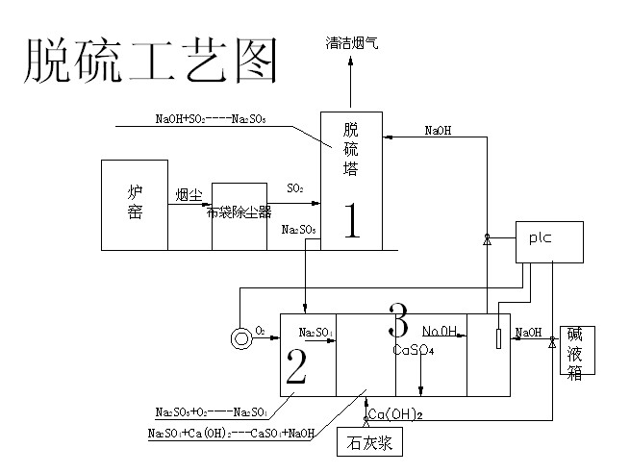

宜兴市正本除尘脱硫环保设备有限公司
史雪萍 13812552659
2010年6月11日

